Муниципальный этап всероссийской олимпиады школьников
по литературе
2019/2020 учебный год

7-8 классы

Задание №1

Перед вами – иллюстрации художника Евгения Кибрика к одному из известных произведений русской классической литературы.
Рис.1 | Рис.2
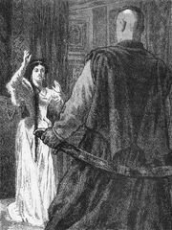 | 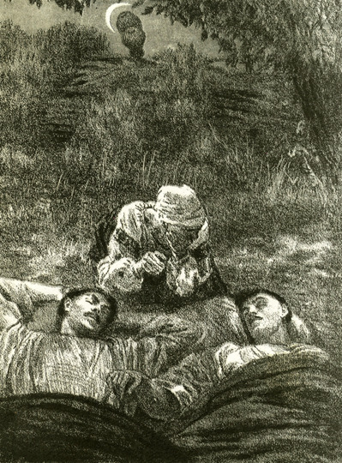
Рис.3 | Рис.4
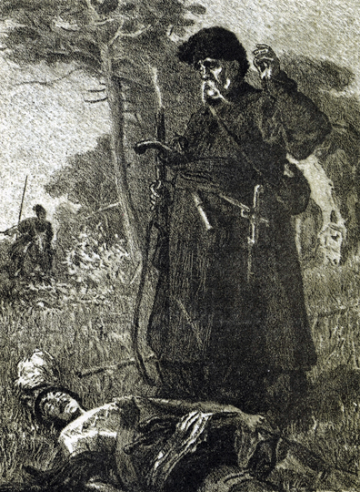 | 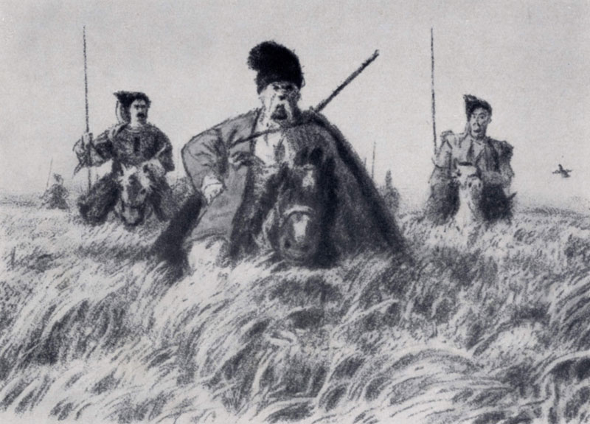
Определите, какое это произведение (назовите заглавие книги и её автора), вспомните, как зовут героя, судьбу которого иллюстрируют все четыре рисунка.
Какие эпизоды произведения проиллюстрированы и в какой последовательности следует расставить картинки, чтобы они соответствовали логике повествования? (Рядом с каждым номером иллюстрации в ответе коротко напишите, какому эпизоду она соответствует.)
Какую картинку вы бы обязательно добавили к имеющимся иллюстрациям, чтобы ещё полнее раскрыть судьбу героя? Какой эпизод, с вашей точки зрения, следует обязательно проиллюстрировать и почему? Опишите эту дополнительную иллюстрацию – но помните, что она должна стилистически соответствовать остальным четырем.
Представьте, что режиссёр современного анимационного кино по этому литературному произведению смонтировал эпизоды следующим образом (далее дана последовательность рисунков): 3 – 2 – 3 – 4 – 3 – 1 – 3. Как изменится сюжет и смысл так изложенной истории в сравнении с исходным литературным произведением?
Ваша работа должна представлять собой цельный, связный, завершённый, грамотный текст.

Задание №2
В детстве вы, наверное, много читали? Проверим?..
Прочитайте стихотворение Сергея Владимировича Михалкова (1913–2009) «Как бы жили мы без книг?..» и выполните задания.

Мы дружны с печатным словом,
Если б не было его,
Ни о старом, ни о новом
Мы не знали б ничего!

Ты представь себе на миг,
Как бы жили мы без книг?
Что бы делал ученик,
Если не было бы книг,

Если б всё исчезло разом,
Что писалось для детей:
От волшебных добрых сказок
До весёлых повестей?..

Ты хотел развеять скуку,
На вопрос найти ответ.
Протянул за книжкой руку,
А её на полке нет!

Нет твоей любимой книжки –
«Чипполино», например,
И сбежали, как мальчишки,
Робинзон и Гулливер.

Нет, нельзя себе представить,
Чтоб такой момент возник
И тебя могли оставить
Все герои детских книг.

От бесстрашного Гавроша
До Тимура и до Кроша –
Сколько их, друзей ребят,
Тех, что нам добра хотят!

Книге смелой, книге честной,
Пусть немного в ней страниц,
В целом мире, как известно,
Нет и не было границ.

Ей открыты все дороги,
И на всех материках
Говорит она на многих
Самых разных языках.

И она в любые страны
Через все века пройдёт,
Как великие романы
«Тихий Дон» и «Дон Кихот»!

Слава нашей книге детской!
Переплывшей все моря!
И особенно советской –
Начиная с Букваря!

Перечислите полные названия всех детских художественных произведений, которые упомянуты в этом стихотворении, и назовите их авторов.
Какая из перечисленных в произведении С.В. Михалкова книг произвела на вас особое впечатление? Почему? Свой ответ обоснуйте.
Ваша работа должна представлять собой цельный, связный, завершённый, грамотный текст.

